ПРИЛОЖЕНИЕ № 1
Отчет по итогам проведения месячника
антинаркотической направленности и популяризации здорового образа жизни, приуроченного к Международному дню борьбы с наркоманией и незаконным оборотом наркотиков, проводимого в период с 1 по 30 июня 2022 г. на территории муниципального образования Выселковский район

№ п/п | Дата проведения | Наименование мероприятия | Количество участников |  | Привлечение специалистов других отраслей,  тема выступления | Участие председателя  муниципальной АНК и его заместителей | Дистанционная форма (указать площадку проведения) | Анонсирование  мероприятия и размещение итогов мероприятий  в сети Интернет
 |  |  | до 18 лет | 18-29 лет
1 | 1 июня | Туристический слет «Крепкое здоровье – сильная Кубань!» | 132 | 0 | - | - | - | https://t.me/mbousosh14  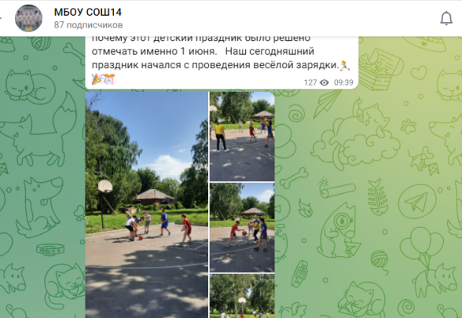
2 | 2 июня | Школьная акция «Счастливое детство», в рамках которой:  Конкурс рисунков на асфальте «Мир здорового детства»  Встреча с представителем ассоциации Кубань без наркотиков» А.Мазаевой | 40 | 0 | А. Мазаева, представитель ассоциации «Кубань без наркотиков» | - | - | https://vk.com/public211639337  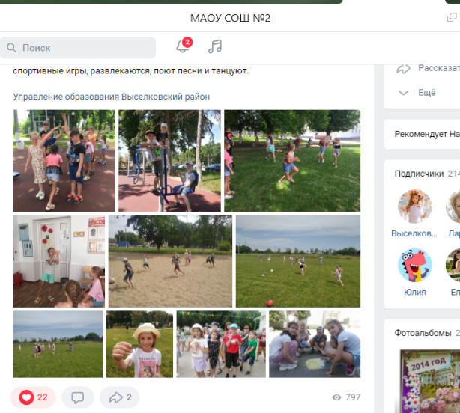
3 | 3 июня | Соревнования по уличному баскетболу "Стритбол-2022" | 26 | 4 | - | Член АНК Ясеновская Е.В. | Социальная сеть «ВКонтакте» https://vk.com/viselkimc  ст. Выселки, МБУК "СДК им. В. С. Стрижака" | https://vk.com/viselkimc?w=wall-21162755_5582
4 | 7 июня | «Хочешь быть здоровым – будь: это правильный путь!» - час общения | 28 | 7 | Представители здравоохранения:  Кирик С.А., школьная медицинская сестра. Тема выступления «Полезные советы по ЗОЖ». | - | - | 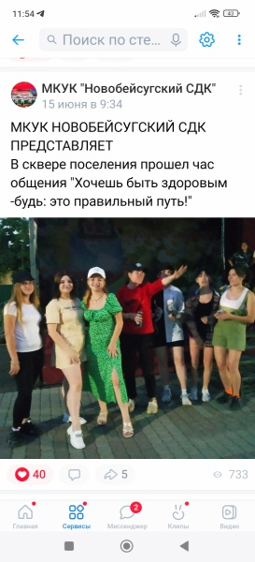
5 | 13-15 июня | Всекубанский турнир по уличному баскетболу среди детских дворовых команд на Кубок губернатора Краснодарского края I этап, посвященный Всероссийскому месячнику антинаркотической направленности | 35 | 45 | Начальник отдела по физической  культуре и спорту администрации  муниципального образования  Выселковский район Андрущенко Т.М., специалист по работе с молодежью Антоненко О.С. | Заместитель главы МО Выселковский район  Ромась Д.С. | - | 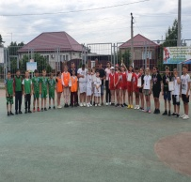  https://t.me/vlast_sovetov/5165?single  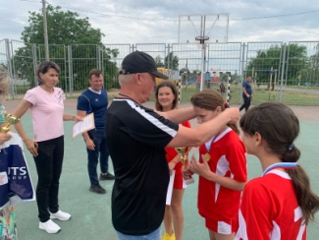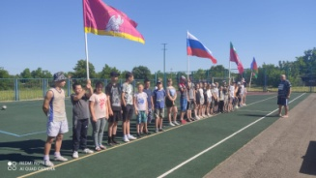
6 | 20 июня | Тематическая программа «Территория здоровья и творчества» | 210 | 50 | Врач-нарколог Выселковской ЦРБ Решетникова Т.П. «Отказ от вредных привычек – в пользу здорового образа жизни» | - | - | https://sdkstrizaka.kultvyselki.ru/item/1261580  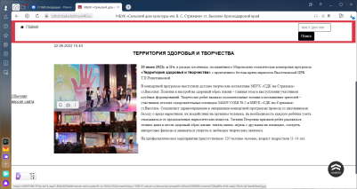
7 | 23 июня | Профилактическая беседа с УУП ОМВД «Выбор за молодыми» в рамках киноакции «Кино против наркотиков» | 23 | 2 | Старший участковый ОМВД капитан полиции  Д. Г. Калиниченко | - | - | 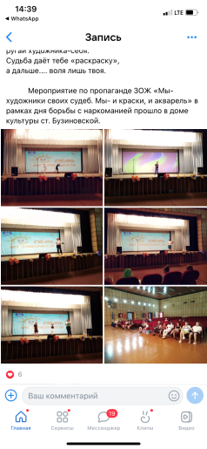
8 | 24 июня | Спортивные состязания  «Спорт –это жизнь!» в рамках Всемирного дня борьбы с наркоманией и незаконным оборотом наркотиков | 20 | 0 | Максименко А.Н., учитель физич.культуры | - | - | https://t.me/ldpsmile  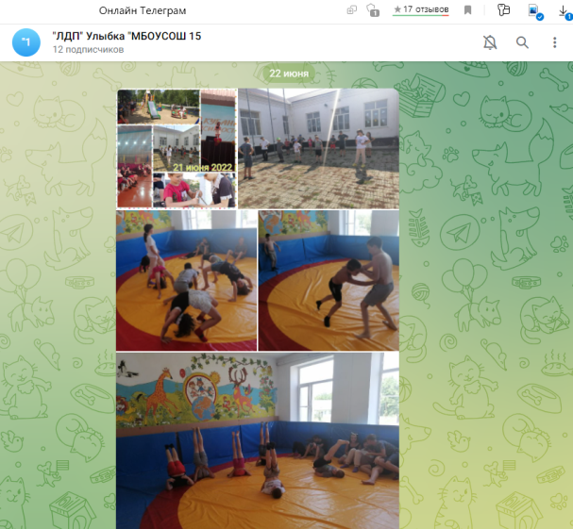
9 | 24 июня | Информационный час с медицинской сестрой «Мы выбираем здоровье» | 0 | 25 | Медицинская сестра Бейсужекской амбулатории И.В. Коломыцева | - | - | 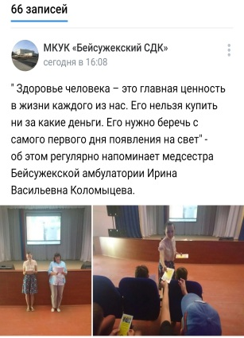
10 | 24 июня | «Спортивные каникулы» - спортивный челлендж | 20 | 15 | «Молодёжный Центр» Березанского СП | - | - | 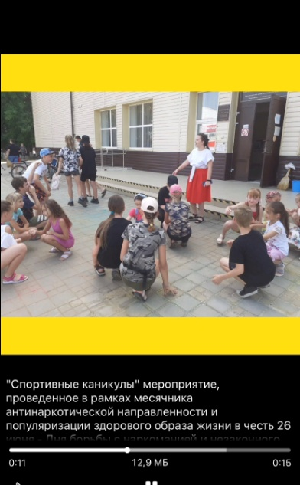
11 | 24 июня | Районная зарядка "Зарядка РФ" | 150 | 50 | - | Член АНК Ясеновская Е.В . | Социальная сеть «ВКонтакте» https://vk.com/viselkimc, центральный парк ст. Выселки, ул. Ленина , б/н. | https://vk.com/viselkimc?w=wall-21162755_5625
12 | 24 июня | Районные соревнования по дворовым видам спорта "Воркаут" | 40 | 0 | - | Член АНК Ясеновская Е.В.  Лидер волонтерского антинаркотического движения – Сорокина Т.В. | Социальная сеть «ВКонтакте» https://vk.com/viselkimc  , ст. Выселки, стадион «Олимп» | https://vk.com/viselkimc?w=wall-21162755_5626/
13 | 24 июня | Соревнования на велосипедах на отделении художественной гимнастики «Веселое колесо» | 30 | 0 | Петрянина Ю.А.  (заместитель директора  по учебно-воспитательной работе  МАУДО ДЮСШ «Виктория»  ст. Выселки) | - | - | https://t.me/dushviktoria  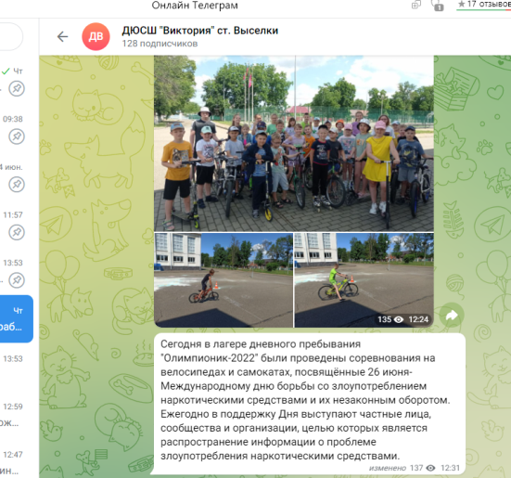
14 | 24-26 июня | Всекубанский турнир по футболу среди детских дворовых команд на Кубок губернатора Краснодарского края II этап, посвященный Всероссийскому месячнику антинаркотической направленности | 55 | 55 | Начальник отдела по физической  культуре и спорту администрации  муниципального образования  Выселковский район Андрущенко Т.М., специалист по работе с молодежью Антоненко О.С. | Заместитель главы МО Выселковский район  Ромась Д.С. | - | 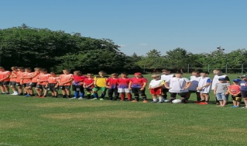  https://t.me/vlast_sovetov/5243?single  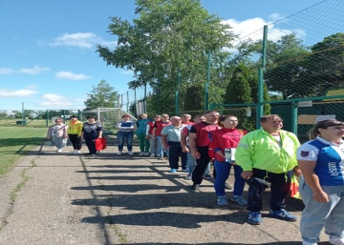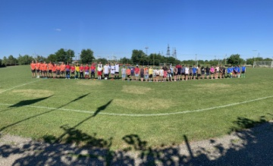  .
15 | 26 июня | Челлендж в социальной сети «ВКонтакте», молодые люди публикуют в социальных сетях фотографии и видео, направленные на здоровый образ жизни (питание, спорт, зарядка, тренировка) и отмечают друзей, которым передан челлендж | 35 | 25 | Начальник отдела по физической  культуре и спорту администрации  муниципального образования  Выселковский район Андрущенко Т.М., специалист по работе с молодежью Антоненко О.С. | Заместитель главы МО Выселковский район  Ромась Д.С. | Социальная сеть «ВКонтакте | 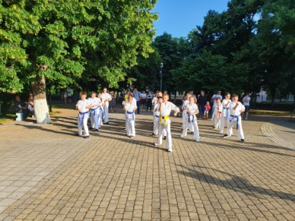  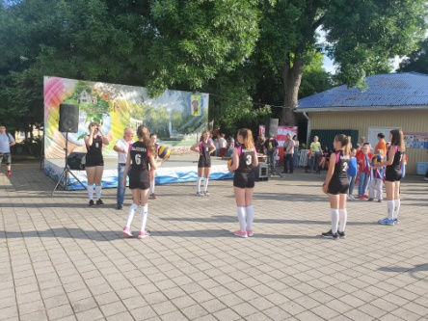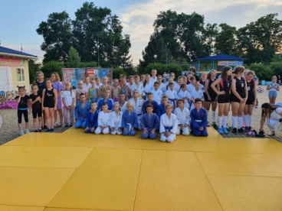
16 | 1 июня –  30 июня | Антинаркотическая акция  «Чистый Выселковский район – без наркотиков!», приуроченная ко Дню борьбы с наркоманией | 150 | - | - | Член АНК Ясеновская Е.В. | Социальная сеть «ВКонтакте» https://vk.com/viselkimc  ст. Выселки, ул. Ленина, б/н, центральная площадь | https://vk.com/viselkimc?w=wall-21162755_5607
17 | 1 июня –  30 июня | Флешмоб «Здоровым быть ЗДОРОВО» | 35 | 5 | - | Член АНК Ясеновская Е.В. | Социальная сеть «ВКонтакте» https://vk.com/viselkimc ,ст. Выселки, ул. Ленина,б/н, Центральный парк | https://vk.com/wall-21162755_5590
18 | 1 июня –  30 июня, | Челлендж в социальной сети «ВКонтакте» | 230 | - | - | Член АНК Ясеновская Е.В. | Социальная сеть «ВКонтакте»  https://vk.com/viselkimc | https://vk.com/viselkimc?w=wall-21162755_5618
19 | 6, 10,24,27 июня | Публикация статей на сайте и в газете «Власть Советов» информации о проведении мероприятий |  |  |  | Член АНК Писаренко С.В. |  | опубликовано 28 материалов антинаркотической направленности, в том числе: в газете опубликовано 4 материала,  на сайте – 24 материалов

Заведующий сектором по профилактике правонарушений, взаимодействия с правоохранительными органами,
обеспечения деятельности антинаркотической комиссии администрации муниципального
образования Выселковский район Ю.И.Нестеров

